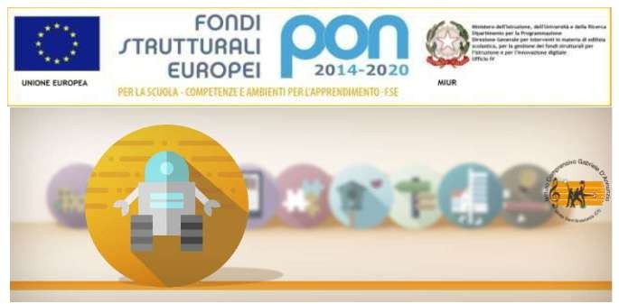
PENSIERO COMPUTAZIONALE CITTADINANZA DIGITALE
Titolo progetto :”Insieme…in coding” Codice: 10.2.2A-FSEPON-SI- 2018-1246
CUP I37I17000860007

Avviso 2669 del 03/03/2017 – Pensiero computazionale e cittadinanza digitale
Progetto “ Insieme…in coding”
10.2.2A-FSEPON-SI-2018-1246
CUP I37I17000860007

Allegato A

Al DIRIGENTE SCOLASTICO dell’I.C. Statale
“G. D’ANNUNZIO”
di Motta S. Anastasia

ISTANZA INCARICO PERSONALE ATA

Il/La sottoscritto/a__________________________________nato/a _____________________________
prov. _____________il ________________
C.F. ________________________________
Residente in ________________________________________ prov. ___________
via/Piazza_____________________________________________________ n.civ. ______
telefono______________________________cell. ____________________________
E MAIL- __________________________________________________

In servizio presso codesto Istituto in qualità di (segnare con una x):
□ Assistente Amministrativo
□ Collaboratore Scolastico
DICHIARA

La propria disponibilità a svolgere attività, inerenti le mansioni del proprio profilo di appartenenza, per l’attuazione dei moduli relativi al progetto :
      - “Insieme…in coding”
Codice :10.2.2A FSEPON-SI-2018-1246 CUP: I37I17000860007

DICHIARA

Inoltre, sotto la propria responsabilità, di avere preso visione dell’Avviso e che tutte che le dichiarazioni sono soggette alle disposizioni del Testo Unico in materia di documentazione amministrativa emanate con DPR 28.12.2000 n. 445.
Il/la sottoscritto/a si dichiara disponibile a sottoscrivere accettazione di incarico e a svolgere le attività secondo il calendario predisposto dalla scuola e ad accettare tutte le indicazioni relative alle attività e compiti inerenti il profilo richiesto.
_l_sottoscritt_ autorizza il Dirigente Scolastico suo delegato al trattamento dei dati personali ai sensi della L. 196/2003.

Motta S. Anastasia,______________
Firma

___________________________________

